Εδώ θα βρείτε μια περιγραφή του Μυστηρίου σε απλή γλώσσα η οποία θα βοηθήσει την κατήχηση σας και την συμμετοχή σας στην Μυστηριακή ζωή .

**Η Θεία Λειτουργία αρχίζει!!!**

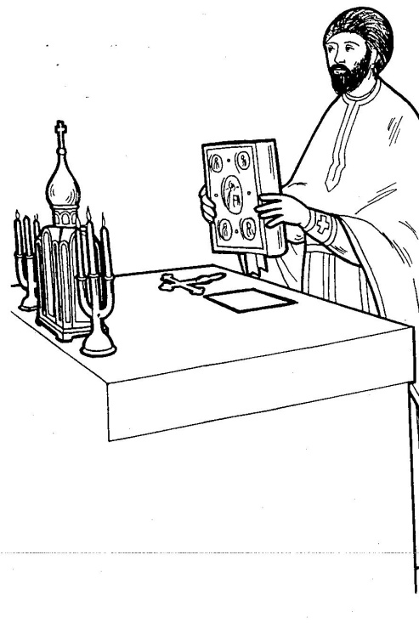  
**Η λειτουργία των Κατηχουμένων**  
Η Λειτουργία των Κατηχουμένων, αντιστοιχεί στην παρουσία Του ανάμεσα στους ανθρώπους, στους οποίους δίδαξε τον Λόγο της Αλήθειας.  
Στα πρώτα χρόνια του Χριστιανισμού μπορούσαν να συμμετέχουν σ’ αυτήν και οι Κατηχούμενοι, δηλαδή όσοι προετοιμάζονταν να γίνουν Χριστιανοί, χωρίς να έχουν βαπτισθεί ακόμη.  
  
Ο Ιερέας αρχίζει μέσα από το Άγιο Βήμα με την εκφώνηση*:  
«Ευλογημένη η Βασιλεία του Πατρός και του Υιού και του Αγίου Πνεύματος πάντοτε, νυν και αεί και εις τους αιώνας των αιώνων».  
---Έτσι δοξολογεί τον Τριαδικό Θεό και τον προσκαλεί να είναι παρών στο μυστήριο. Την ίδια ώρα ο Ιερέας κρατάει στα χέρια του το Ευαγγέλιο και σταυρώνει με αυτό την Αγία Τράπεζα.  
Ο λαός απαντάει: «Αμήν». Είναι μια εβραϊκή λέξη που σημαίνει «ας γίνει» ή «πραγματικά, αληθινά».  
**Τα ειρηνικά**  
Στη συνέχεια, ο διάκονος όρθιος μπροστά στην Ωραία Πύλη μοιάζει με άγγελο που καλεί τον λαό να προσευχηθεί.  
Αρχίζει με την αίτηση για την ειρήνη, γιατί χωρίς αυτήν είναι αδύνατη η προσευχή.  
Και οι πιστοί αναφωνούν νοερά, μαζί με τον χορό* που ψάλλει: «Κύριε ελέησον»(=Κύριε, ελέησέ μας).  
Όρθιος μπροστά στην Ωραία Πύλη, κρατώντας πάντα ανασηκωμένο το οράριο (άμφιο του διακόνου) σαν απλωμένη αγγελική φτερούγα, ο διάκονος παρακινεί τον λαό σε προσευχή  
για την «άνωθεν ειρήνη» και την σωτηρία των ψυχών τους, για την ειρήνη όλου του κόσμου, για να είναι ακλόνητες οι άγιες Εκκλησίες του Θεού και για την ένωση όλων των ανθρώπων, για τον ιερό ναό και όσους μπαίνουν μέσα σ’ αυτόν με πίστη, ευλάβεια και φόβο Θεού, για τον Αρχιεπίσκοπο, για το έθνος μας, τους άρχοντες και τον στρατό, για την πόλη ή το χωριό, όπου τελείται η Λειτουργία, για να είναι ευνοϊκές οι καιρικές συνθήκες, για να δώσει η γη πλούσιους καρπούς και για χρόνια ειρηνικά, για τους ταξιδιώτες, τους αρρώστους, τους κουρασμένους, τους αιχμαλώτους για να απαλλαγούμε όλοι μας από κάθε οργή, κίνδυνο και δύσκολη περίσταση.  
Για να δείξει την αδυναμία των προσευχών μας, ο διάκονος στρέφεται στις μορφές της Θεοτόκου και των Αγίων, στο Τέμπλο, και καλεί τους πιστούς να θυμηθούν εκείνους που ήξεραν να προσεύχονται καλύτερα από εμάς, και που τώρα παρακαλούν για μας στους ουρανούς. Μας καλεί επίσης να προσφέρουμε ο καθένας τον εαυτό του κι ο ένας τον άλλον, καθώς και όλη τη ζωή μας στον Χριστό και Θεό μας.  
(Νικολάι Βασιλίεβιτς Γόγκολ,  
«Στοχασμοί στη Θεία Λειτουργία» – διασκευή)  
  
**Η ειρήνη**  
«Εν ειρήνη του Κυρίου δεηθώμεν!  
Ειρήνη πάσι!  
Πολύ συχνά ακούμε στον ναό εκφωνήσεις και ευχές που μιλούν για την ειρήνη. Μας υπενθυμίζουν ότι βρισκόμαστε στον οίκο του Θεού της ειρήνης και ότι η Εκκλησία του Χριστού είναι το βασίλειο της ειρήνης. Γι’ αυτό κάθε πιστός πρέπει να βιώνει την ειρήνη στις σχέσεις του προς τον Θεό, προς τους ανθρώπους και προς τον ίδιο τον εαυτό του.  
Προς τον Θεό, με τη διαρκή μετάνοια και την τήρηση των εντολών Του.  
Προς τους ανθρώπους, με την αγάπη, την υπομονή, την πραότητα, την ανοχή, την σπλαγχνικότητα.  
Και προς τον εαυτό του, με την υπακοή στην φωνή της συνειδήσεώς του.  
Ας θυμόμαστε πάντα την συμβουλή του Αποστόλου: «Να επιδιώκετε την ειρήνη με όλους. Επιδιώκετε και την αγιότητα, χωρίς την οποία κανείς δεν θ’ αντικρύσει τον Κύριο» (Εβρ. 12,14).  
(Άγιος Ιωάννης της Κροστάνδης)   
  
**Τα «αντίφωνα»**  
Είναι στίχοι από ψαλμούς, που συνοδεύονται από έναν ύμνο («εφύμνιο»).  
Ψάλλονται «κατ’ αντιφωνίαν», δηλαδή κάποιος απαγγέλει τον στίχο και στη συνέχεια, όλος ο χορός ψέλνει το «εφύμνιο».  
Τα αντίφωνα είναι τρία.  
Το πρώτο έχει σαν εφύμνιο το: «Ταις πρεσβείαις της Θεοτόκου, Σώτερ, σώσον ημάς».  
Το εφύμνιο του δευτέρου είναι: «Σώσον ημάς, Υιέ Θεού, ο αναστάς εκ νεκρών, ψάλλοντάς Σοι: Αλληλούια».  
Το εφύμνιο του τρίτου είναι το απολυτίκιο της ημέρας.  
Τρεις φορές επαναλαμβάνεται η μικρή συναπτή : «’Ετι και έτι εν ειρήνη….», «Αντιλαβού, σώσον…», «Της Παναγίας αχράντου…». Δεν είναι επανάληψη παλαιών ή των ίδιων αιτήσεων, αλλά είναι αναζήτηση καινούργιων εμπειριών. Ξανά και ξανά λοιπόν ζητάμε το έλεος Του, γιατί είναι απερίγραπτοι και απερινόητοι οι οικτιρμοί Του.

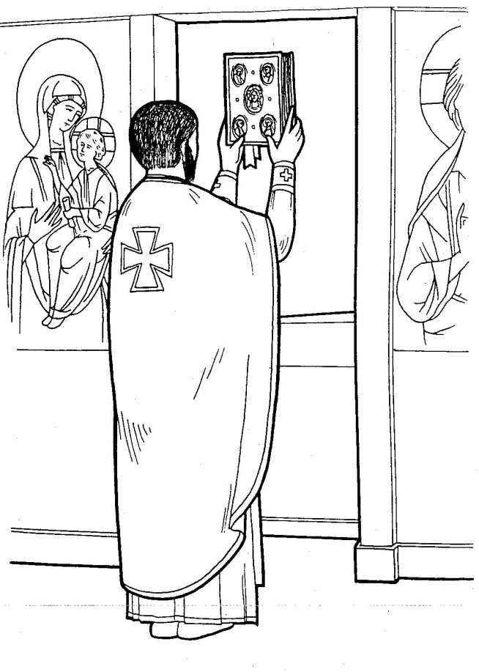  
**Η ΜΙΚΡΗ ΕΙΣΟΔΟΣ**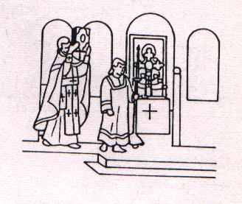  
Είναι μια μικρή λιτανεία, που γίνεται στην αρχή σχεδόν της Θ. Λειτουργίας.  
Η μικρή είσοδος συμβολίζει την έναρξη της δημόσιας ζωής και δράσης του Χριστού. Όταν, δηλαδή, αφού βαπτίσθηκε στον Ιορδάνη από τον Άγιο Ιωάννη τον Πρόδρομο, άρχισε να εμφανίζεται μπροστά στα πλήθη των ανθρώπων και να τους διδάσκει τον Λόγο του Θεού.  
Ενώ ψάλλεται το «γ’ αντίφωνο», που είναι το απολυτίκιο της ημέρας, ο ιερέας πλησιάζει στην αγία Τράπεζα, παίρνει το Ευαγγέλιο και το βγάζει έξω, στον λαό.   
Δεν βγαίνει από την κεντρική πύλη του Ιερού Βήματος, την «Ωραία Πύλη», αλλά από την πλαϊνή.  
Ο Ιερέας κρατάει στα χέρια του το Ιερό Ευαγγέλιο. Βρίσκεται πάντοτε πάνω στην Αγία Τράπεζα. Περιέχει αποσπάσματα από τα τέσσερα ευαγγέλια, με τη ζωή και τη διδασκαλία του Χριστού.  
Κρατάει μάλιστα το Ευαγγέλιο μπροστά από το πρόσωπό του. Δείχνει ότι δεν περνάει ανάμεσά μας αυτός, αλλά ο Κύριος που σε λίγο θα μας διδάξει.  
Μπροστά από τον Ιερέα πηγαίνουν παιδιά με λαμπάδες και εξαπτέρυγα. Η λαμπάδα στην Μικρή Είσοδο συμβολίζει τον Άγιο Ιωάννη τον Πρόδρομο. Αυτός προχώρησε μπροστά από τον Χριστό, για να ετοιμάσει το δρόμο Του. Κήρυττε στους ανθρώπους ότι «να, έφτασε η Βασιλεία των Ουρανών».  
   
  
Μόλις φτάσει στο κέντρο του ναού ο ιερέας αναφωνεί: «Σοφία. Ορθοί». Διακηρύσσει έτσι ότι η Σοφία του Θεού φανερώθηκε στον κόσμο με το κήρυγμα του Ευαγγελίου. Με το «Ορθοί» καλεί όλους να σταθούν ευλαβικά όρθιοι.  
Ύστερα όλοι μαζί ψέλνουμε: «Δεύτε προσκυνήσωμεν και προσπέσωμεν Χριστώ. Σώσον ημάς, Υιέ Θεού, ο αναστάς εκ νεκρών, ψάλλοντάς Σοι: Αλληλούια».  
Δηλαδή: «Ελάτε, ας προσκυνήσουμε κι ας λατρεύσουμε τον Χριστό. Σώσε μας, Υιέ του Θεού, εσύ που αναστήθηκες από τους νεκρούς, εμάς που σου ψέλνουμε: Αλληλούια».  
Στη συνέχεια μπαίνει πάλι στο Ιερό Βήμα. Οι ψάλτες ψέλνουν τα απολυτίκια της εορτής ή του αγίου, που τιμά η Εκκλησία την ημέρα εκείνη. Κι ακόμη, το απολυτίκιο του Αγίου, στον οποίο είναι αφιερωμένος ο ναός και το κοντάκιο της εορτής.   
  
Σε λίγο ψέλνουμε τον Τρισάγιο Ύμνο, δηλαδή το «Άγιος ο Θεός, άγιος Ισχυρός, άγιος αθάνατος, ελέησον ημάς».  
Αυτό σημαίνει: «Άγιος είσαι ο Θεός, άγιος και ισχυρός, άγιος και αθάνατος. Ελέησέ μας».

**ΤΑ ΑΝΑΓΝΩΣΜΑΤΑ**  
Στη συνέχεια, ο αναγνώστης θα διαβάσει τον Απόστολο, δηλαδή ένα κομμάτι από τις επιστολές που έγραψαν οι Απόστολοι σε διάφορες Εκκλησίες ή από τις «Πράξεις των Αποστόλων».  
Όταν τελειώσει και ο Απόστολος, ο Ιερέας θα εμφανισθεί στην Ωραία Πύλη. Θα κρατάει και πάλι το Ευαγγέλιο, ανοιχτό αυτή τη φορά.  
Μπορούμε να δούμε ότι στο κάλυμμα του βιβλίου από την μία πλευρά είναι σκαλισμένη η εικόνα της Σταύρωσης και από την άλλη, της Ανάστασης.  
Τώρα οι πιστοί ακούν ένα απόσπασμα από το ιερό αυτό βιβλίο, που θα το διαβάσει ο Ιερέας.   
(Νικολάι Γκόγκολ, Στοχασμοί στη Θεία Λειτουργία)

**Η ΛΕΙΤΟΥΡΓΙΑ ΤΩΝ ΠΙΣΤΩΝ**  
Στα παλιά χρόνια, που οι Χριστιανοί βαπτίζονταν σε μεγάλη ηλικία, όσοι δεν είχαν βαπτισθεί ακόμη, αλλά πήγαιναν στη Θεία Λειτουργία για να ακούσουν τον Λόγο του Θεού –οι Κατηχούμενοι- έφευγαν από το ναό μετά το Ευαγγέλιο, μόλις τελείωνε ο Ιερέας το κήρυγμα. Έμεναν τότε μόνο οι βαπτισμένοι Χριστιανοί, οι Πιστοί. Αυτοί μόνο μπορούσαν να συμμετέχουν στη Θεία Λειτουργία και όταν θα ερχόταν η ώρα, να κοινωνούν.  
Έτσι, μετά το Ευαγγέλιο αρχίζει το μέρος της Θείας Λειτουργίας, που ονομάζεται **Λειτουργία των Πιστών.**  
Από το σημείο αυτό δεν επιτρέπεται να φεύγει κανείς από το ναό. Όλοι θα μείνουν μέχρι το τέλος της Θ. Λειτουργίας!  
Ο ψάλτης αρχίζει τον Χερουβικό Ύμνο, που καλεί τους πιστούς να ξεχάσουν κάθε φροντίδα την ώρα εκείνη, γιατί θα υποδεχθούν τον Βασιλιά των Όλων, μαζί με στρατιές Αγγέλων.  
Την ώρα εκείνη ο Ιερέας απλώνει πάνω στην Αγία Τράπεζα το Ειλητό, ένα μεταξωτό πανί, που εικονίζει την ταφή του Κυρίου. Πάνω σ’ αυτό το πανί θα τοποθετηθούν, μετά τη Μεγάλη Είσοδο, ο άγιος Δίσκος (που περιέχει τον Αμνό και τις μερίδες της Παναγίας, των Αγίων και όλων των πιστών) και το Άγιο Ποτήριο (που περιέχει κρασί και λίγο νερό). Ύστερα, βγαίνει στην Ωραία Πύλη και θυμιάζει όλους τους πιστούς για να θυμίσει σε όλους πως πρέπει να κατευθύνουν την προσευχή τους σαν θυμίαμα μπροστά στον Κύριο, λέγοντας τον 50ο ψαλμό του Δαυίδ, δηλαδή τον ψαλμό της μετανοίας. Το θυμίαμα αυτό συμβολίζει τη σμυρναλόη του Νικοδήμου. Πριν πάρει στα χέρια του ο Λειτουργός τα τίμια Δώρα, ζητά συγγνώμη από τους τυχόν συλλειτουργούς του Ιερείς, και κατόπιν βγαίνει στην Ωραία Πύλη και ζητά συγγνώμη από το λαό.   
  
 **Μεγάλη Είσοδος.**  
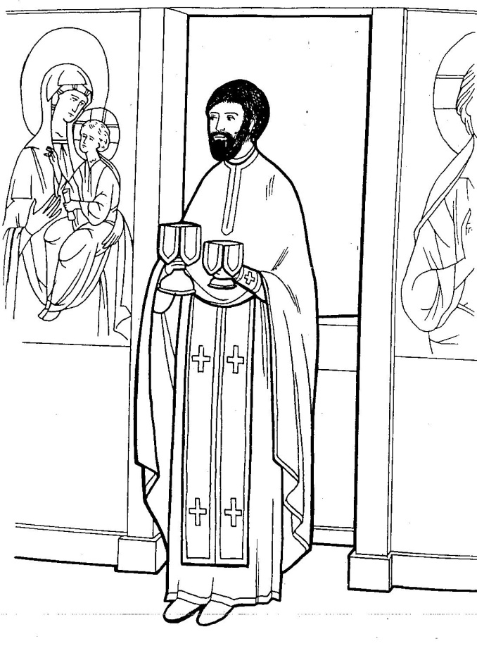   
  
Ο Ιερέας ξεκινάει από την Προσκομιδή και, κρατώντας τον Άγιο Δίσκο και το Άγιο Ποτήριο, περνάει ανάμεσα από τους πιστούς και από την Ωραία Πύλη μπαίνει στο Ιερό Βήμα για να τα τοποθετήσει πάνω στην Αγία Τράπεζα και να τα σκεπάσει με ένα τετράγωνο ύφασμα, τον «Αέρα», που συμβολίζει το λίθο που σφράγισε τον Πανάγιο Τάφο.  
Η λιτανεία αυτή συμβολίζει την είσοδο του Κυρίου στα Ιεροσόλυμα για το πάθος και την πορεία του Κυρίου προς τον Γολγοθά και τον Πανάγιο Τάφο (δηλαδή την εναπόθεση Του στην Αγία Τράπεζα). Λέγεται **«Μεγάλη Είσοδος»** διότι πλησιάζει η τέλεση του μεγάλου Μυστηρίου. Το θυμίαμα κατά την Μεγάλη Είσοδο συμβολίζει το Άγιο Πνεύμα με τη φωτιά του θυμιατού και τον ευωδιαστό καπνό του θυμιάματος. Το θυμίαμα μετά την απόθεση των τιμίων Δώρων επάνω στο Αντιμήνσιο και την κάλυψη τους με τον Αέρα, υποδηλώνει τα αρώματα των Μυροφόρων. Σε ορισμένους ναούς και στα μοναστήρια, μετά την Μεγάλη Είσοδο, κλείνονται πρώτα τα Βημόθυρα (οι ξύλινες μικρές πόρτες της Ωραίας Πύλης), που σημαίνουν την κάθοδο στον Άδη, και κατόπιν το καταπέτασμα (η κουρτίνα της Ωραίας Πύλης), που υποδηλώνει την γκατάσταση της κουστωδίας.  
  
**ΣΥΝΑΠΤΗ ΤΙΜΙΩΝ ΔΩΡΩΝ – ΣΥΜΒΟΛΟ ΠΙΣΤΕΩΣ – ΑΓΙΑ ΑΝΑΦΟΡΑ**  
Ύστερα από τη Μεγάλη Είσοδο ακολουθούν οι «Αιτήσεις». Με αυτές ο Ιερέας μας καλεί να ζητήσουμε από τον Κύριο ειρηνική και χωρίς αμαρτίες την ημέρα μας, Άγγελο φύλακα από κάθε κακό, συγχώρηση των αμαρτιών μας, τα καλά και ωφέλιμα για τις ψυχές μας και ειρήνη στον κόσμο και άλλα πνευματικά αγαθά. Κι εμείς, σε κάθε αίτηση, απαντάμε: «Παράσχου, Κύριε» (δηλαδή, «Χάρισέ μας, Κύριε»).  
Κατόπιν μας προτρέπει να αγαπήσουμε ο ένας τον άλλο. Στηρίζεται στα λόγια του Χριστού, σύμφωνα με τα οποία δεν είναι δυνατόν να προσφέρει κανείς το δώρο του στον Θεό, αν προηγουμένως δεν έχει συγχωρεθεί με τον αδελφό του.   
  
Πλησιάζει μετά η ομολογία της πίστεως, όταν δηλαδή όλοι μαζί θα πούμε το «Πιστεύω». Γι’ αυτό ακολουθεί το παράγγελμα του διακόνου: «Τας θύρας, τας θύρας! Εν σοφία πρόσχωμεν». Στα παλιά χρόνια οι θυρωροί έπρεπε να προσέχουν τις πόρτες, μήπως μπει στο ναό κάποιος κατηχούμενος ή άπιστος.  
Ενώ απαγγέλουμε το Σύμβολο της Πίστεως, ο Ιερέας ξεσκεπάζει τα τίμια Δώρα και ανακινεί πάνω τους τον «Αέρα». Αυτό συμβολίζει την πνοή του Αγίου Πνεύματος, που σε λίγο θα τα καθαγιάσει.  
Μετά καλούμαστε να σταθούμε με ευλάβεια και σεβασμό: «Στώμεν καλώς, στώμεν μετά φόβου…». Τώρα θα προσφέρουμε στο Θεό το 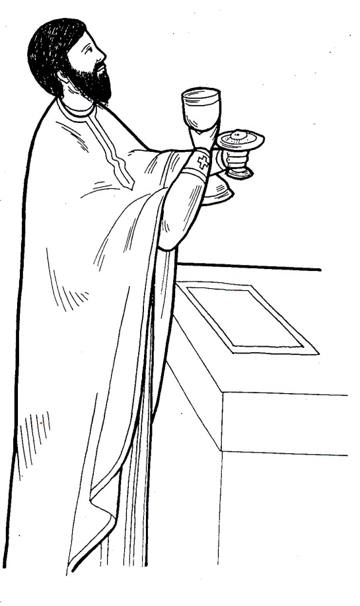μεγάλο Μυστήριο, δείγμα λατρείας και αφοσίωσης.  
Ο Ιερέας αρχίζει να απαγγέλλει τη μεγάλη ευχή του Καθαγιασμού των τιμίων Δώρων. Με αυτήν ευχαριστεί τον Θεό για όσα μας έχει δώσει και ιδίως, γιατί έστειλε τον Μονογενή Υιό Του που μας παρέδωσε το μεγάλο Μυστήριο.  
Στο σημείο αυτό εκφωνεί τα λόγια, με τα οποία ο Κύριος συνέστησε το Μυστήριο στη διάρκεια του Μυστικού Δείπνου:  
«Λάβετε, φάγετε, τούτο μου εστί το Σώμα, το υπέρ υμών κλώμενον εις άφεσιν αμαρτιών» -δηλαδή, «Λάβετε και φάγετε, αυτό είναι το Σώμα μου, που για χάρη σας κομματιάζεται, για τη συγχώρεση των αμαρτιών σας». Την ώρα αυτή ο Ιερέας δείχνει το ψωμί, που σε λίγο θα γίνει Σώμα Χριστού.  
Και μετά από λίγο, δείχνει το Άγιο Ποτήριο με το κρασί και λέει:  
«Πίετε εξ αυτού πάντες, τούτο εστί το Αίμα μου, το της Καινής Διαθήκης, το υπέρ ημών εκχυνόμενον εις άφεσιν αμαρτιών» -δηλαδή, «Πιείτε απ’ αυτό όλοι, αυτό είναι το Αίμα μου, το αίμα της Καινής Διαθήκης, που χύνεται για σας και για όλους, για την άφεση των αμαρτιών σας».   
  
Και καταλήγει ο Ιερέας, υψώνοντας μαζί τον Άγιο Δίσκο και το Άγιο Ποτήριο: «Τα σα εκ των σων σοί προσφέρομεν κατά πάντα και δια πάντα» -δηλαδή, «αυτά τα δικά Σου Δώρα προσφέρουμε σ’ Εσένα σε κάθε καιρό και για όλες τις ευεργεσίες Σου».  
Και ακολουθεί η μεγάλη στιγμή. Ο Ιερέας παρακαλεί τον Θεό να στείλει το Άγιο Πνεύμα στα τίμια Δώρα και να τα μεταβάλει σε Σώμα και Αίμα Χριστού.  
Ο Ιερέας ευλογεί με το σημείο του Σταυρού πάνω από τον Άγιο Άρτο, λέγοντας: «Και ποίησον τον μεν άρτον τούτον τίμιον σώμα του Χριστού σου. Αμήν» -δηλαδή, «Και κάνε αυτόν τον Άρτο, το ίδιο το τίμιο Σώμα του Χριστού Σου. Αμήν».  
Και μετά ευλογεί πάνω από το Άγιο Ποτήριο, λέγοντας: «Το δε εν τω Ποτηρίω τούτω τίμιον αίμα του Χριστού σου. Αμήν» -που σημαίνει: «Κι αυτό που είναι μέσα σε τούτο το Ποτήριο, (κάνε το) το ίδιο το τίμιο Αίμα του Χριστού Σου. Αμήν».  
Και στη συνέχεια, ευλογώντας σταυρωτά τον Άγιο Άρτο και το Άγιο Ποτήριο, ο Ιερέας λέει: «Μεταβαλών τω Πνεύματί Σου τω Αγίω. Αμήν, αμήν, αμήν» -δηλαδή, «Αφού τα μεταβάλεις με το Πνεύμα Σου το Άγιο. Αμήν, αμήν, αμήν».  
Έτσι γίνεται το θαύμα της μεταβολής του ψωμιού και του κρασιού, που προσέφεραν οι Χριστιανοί, στο ίδιο το Σώμα και το ίδιο το Αίμα του Χριστού. Πόσο μεγάλη είναι η τιμή που μας γίνεται, να παρευρισκόμαστε στο μεγάλο αυτό θαύμα!  
Την ίδια ώρα οι πιστοί ψάλλουν: «Σε υμνούμεν, σε ευλογούμεν, σοί ευχαριστούμεν, Κύριε, και δεόμεθά σου ο Θεός ημών» -που σημαίνει: «Εσένα υμνούμε, Εσένα ευλογούμε, Εσένα ευχαριστούμε, Κύριε, και Σε παρακαλούμε, Θεέ μας».  
Μετά τον Καθαγιασμό των τίμιων Δώρων, ο Ιερέας μνημονεύει όλα τα μέλη της Εκκλησίας. Πρώτα τους Αγίους –και εξαιρετικά την Θεοτόκο. Ύστερα τους κεκοιμημένους Χριστιανούς. Τέλος, τους ζωντανούς, με πρώτον τον Αρχιεπίσκοπο. Και για να μη μείνει κανείς έξω από το μεγάλο Δείπνο, στο τέλος ζητάει από τον Κύριο να θυμηθεί: «και ων έκαστος κατά διάνοιαν έχει και πάντων και πασών» -δηλαδή, «και όλους όσους έχει στο νου του ο καθένας, άντρες και γυναίκες».  
Σε λίγο, αρχίζει η προετοιμασία για την Θεία Κοινωνία.   
 **ΔΙΠΤΥΧΑ – ΚΥΡΙΑΚΗ ΠΡΟΣΕΥΧΗ – ΚΟΙΝΩΝΙΚΟ**  
Μετά τον Καθαγιασμό των τίμιων Δώρων, ο Ιερέας μνημονεύει όλα τα μέλη της Εκκλησίας. Πρώτα τους Αγίους –και εξαιρετικά την Θεοτόκο. Ύστερα τους κεκοιμημένους Χριστιανούς. Τέλος, τους ζωντανούς, με πρώτον τον Αρχιεπίσκοπο. Και για να μη μείνει κανείς έξω από το μεγάλο Δείπνο, στο τέλος ζητάει από τον Κύριο να θυμηθεί: «και ων έκαστος κατά διάνοιαν έχει και πάντων και πασών» -δηλαδή, «και όλους όσους έχει στο νου του ο καθένας, άντρες και γυναίκες».  
Σε λίγο, αρχίζει η προετοιμασία για την Θεία Κοινωνία.  
Όταν ο Ιερέας παύσει να μνημονεύει τα ονόματα των πιστών, βγαίνει στην Ωραία Πύλη και ευλογεί όλο το εκκλησίασμα με τον Τίμιο Σταυρό, λέγοντας: «Και έσται τα ελέη του μεγάλου Θεού και Σωτήρος ημών Ιησού Χριστού μετά πάντων υμών», δηλαδή: «Και ας είναι οι δωρεές του μεγάλου Θεού και Σωτήρα μας Ιησού Χριστού μαζί με όλους σας». Και οι πιστοί απαντούν: «Και μετά του πνεύματός σου» -«Και με το δικό σου πνεύμα».  
Και τότε, αμέσως αρχίζει η  
**ΠΡΟΕΤΟΙΜΑΣΙΑ ΓΙΑ ΤΗΝ ΘΕΙΑ ΚΟΙΝΩΝΙΑ**  
Με μια σειρά δεήσεις μπροστά από τα καθαγιασμένα ήδη Τίμια Δώρα, ο Ιερέας παρακαλεί τον Θεό να αξιώσει αυτόν και τους πιστούς να μεταλάβουν τα άχραντα μυστήρια. Και ο λαός απαντά: «Κύριε ελέησον» ή «Παράσχου Κύριε».  
Τότε απαγγέλουν όλοι μαζί την «Κυριακή προσευχή», δηλ. την προσευχή που δίδαξε ο Κύριος στους μαθητές του, πάνω σε ένα ύψωμα της Γαλιλαίας:  
 **Η ΚΥΡΙΑΚΗ ΠΡΟΣΕΥΧΗ**  
Με την Κυριακή προσευχή, το Πάτερ ημών δηλαδή, οι πιστοί παρακαλούν τον Θεό, που τον ονομάζουν Πατέρα τους:   
  
Να δοξάζεται το όνομα του Θεού σε όλους τους ανθρώπους, με τα λόγια και τα έργα των πιστών Του  
Να έρθει η Βασιλεία του Θεού στις ψυχές όλων των ανθρώπων  
Να εφαρμόζεται από όλους τους ανθρώπους το άγιο θέλημα του Θεού  
Να δώσει ο Θεός «τον επιούσιο άρτο», δηλ. όλα όσα είναι αναγκαία για την ψυχή και το σώμα του ανθρώπου, και πρώτα απ’ όλα το ίδιο το Σώμα και το Αίμα Του  
Να συγχωρήσει τις αμαρτίες τους, με την προϋπόθεση ότι κι αυτοί θα συγχωρούν τις αμαρτίες των άλλων  
Να μην επιτρέψει να βρεθούν σε περιστάσεις που θα τους εκθέσουν στον κίνδυνο της αμαρτίας.   
  
Και στο τέλος, ομολογούν –με το στόμα του Ιερέα- ότι ο Θεός μπορεί να τους δώσει όλα αυτά γιατί είναι ο αιώνιος βασιλιάς και ο Παντοδύναμος Θεός, που προστατεύει και βοηθά τους ανθρώπους.  
Στη συνέχεια ο Ιερέας ευλογεί τους πιστούς, λέγοντας: «Ειρήνη πάσι» -«Ειρήνη σε όλους»- και σε λίγο τους λέει: «Πρόσχωμεν» -«Ας προσέξουμε».  
Αμέσως ύστερα, υψώνει τον Άγιο Άρτο και αναφωνεί: «Τα άγια τοις αγίοις»-δηλαδή, «Τα άγια Δώρα είναι για τους αγίους». Εννοεί με αυτό ότι πρέπει να είναι άγιοι όσοι θα δεχτούν μέσα τους το Άγιο Σώμα και το Αίμα του Κυρίου. Ότι δηλαδή πρέπει να είναι κατάλληλα προετοιμασμένοι και καθαρισμένοι από τις αμαρτίες τους για να κοινωνήσουν. Και βέβαια, ο Χριστιανός καθαρίζεται από τις αμαρτίες με το μυστήριο της Ιεράς Εξομολόγησης, αφού πρώτα ι μετανιώσει ειλικρινά γι’ αυτές. Τότε κλείνει η Ωραία Πύλη.  
Ο Ιερέας χωρίζει σε 4 μέρη τον Άγιο Άρτο. Το πρώτο από αυτά τα μέρη το ρίχνει μέσα στο Άγιο Ποτήριο, που περιέχει το πανάχραντο Θείο Αίμα. Το δεύτερο το βάζει στην άκρη για να κοινωνήσουν ο ίδιος και ο διάκονος, χωριστά από το Αίμα. Και τα άλλα μέρη τα κόβει σε μικρότερα τεμάχια, ανάλογα με τον αριθμό εκείνων που θα κοινωνήσουν.   
  
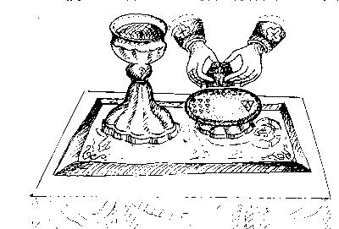   
  
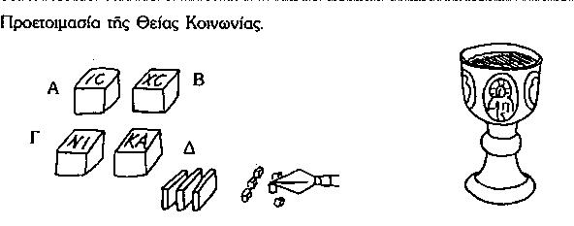   
  
Μ’ αυτόν τον τεμαχισμό δεν διαιρείται το Σώμα του Χριστού. Και στο μικρότερο κομματάκι απ’ αυτά διατηρείται ολόκληρος ο Χριστός.  
Ακόμη, θα ρίξει στο Άγ. Ποτήριο το «άγιο ζέον», δηλ. ζεστό νερό, που συμβολίζει την ζεστή Πίστη όσων συμμετέχουν στη Θ. Λειτουργία και τη θερμότητα του Αγίου Πνεύματος.  
Ύστερα γονατίζει και διαβάζει κάποιες ευχές με τις οποίες παρακαλεί τον Κύριο να μεταλάβει αξίως. Ο ίδιος και ο διάκονος, αν υπάρχει, κοινωνούν πρώτα το Σώμα και μετά το Αίμα του Κυρίου, χωριστά. Και αφού κοινωνήσουν, βάζουν προσεκτικά ό,τι υπάρχει πάνω στον Άγιο Δίσκο, μέσα στο Άγιο Ποτήριο.   
  
Στον καιρό της πρώτης Εκκλησίας, οι πιστοί κοινωνούσαν τα θεία Μυστήρια χωριστά, όπως σήμερα οι κληρικοί, παίρνοντας ο καθένας στα χέρια του το πανάχραντο Σώμα του Κυρίου, και πίνοντας ύστερα από το Ποτήριο το πανάχραντο Αίμα Του. Όταν όμως κάποιοι χριστιανοί αμαθείς και απαίδευτοι – χριστιανοί στο όνομα μόνο – άρχισαν να παίρνουν τα Τίμια Δώρα στα σπίτια τους και να τα χρησιμοποιούν σε δεισιδαιμονικές και βλάσφημες τελετές, ή και μέσα στην Εκκλησία να τα αντιμετωπίζουν με ασέβεια, δημιουργώντας θόρυβο και ταραχή, ο άγιος Ιωάννης ο Χρυσόστομος θέσπισε να δίνονται στο λαό ενωμένα το Σώμα και το Αίμα. Και όχι μέσα στα χέρια τους, αλλά απευθείας στο στόμα, με την αγία Λαβίδα, που εικονίζει την λαβίδα εκείνη με το αναμμένο κάρβουνο, με την οποία το πύρινο Σεραφείμ άγγιξε τα χείλη του προφήτη Ησαΐα, θυμίζοντας έτσι σε όλους τι είναι αυτό που άγγιξε τα χείλη τους. Αφού κοινωνήσει πρώτα ο ίδιος και έπειτα μεταδώσει τα Θεία Δώρα και στο διάκονο, ο λειτουργός του Χριστού, εμφανίζεται σαν ένας καινούργιος άνθρωπος, καθαρισμένος με τη θεία Κοινωνία από όλα του τα αμαρτήματα, σαν αληθινά άγιος αυτή τη στιγμή και άξιος να μεταδώσει τα Θεία Δώρα στους πιστούς.  
  
**ΘΕΙΑ ΜΕΤΑΛΗΨΗ**  
  
Βγαίνει στην Ωραία Πύλη, κρατώντας το Άγιο Ποτήριο και καλεί τους πιστούς λέγοντας: «Μετά φόβου Θεού, πίστεως και αγάπης προσέλθετε» -δηλαδή, «Πλησιάστε με φόβο Θεού, πίστη και αγάπη».  
Και όσοι είναι προετοιμασμένοι –καθαρισμένοι από τις αμαρτίες τους, νηστικοί εκείνο το πρωΐ, χωρίς μίσος για κάποιον αδελφό τους, με προσευχή- πλησιάζουν για να δεχθούν μέσα τους το Σώμα και το Αίμα του Χριστού. Για να γίνουν «σύσσωμοι και σύναιμοι Χριστού» -δηλ. για να έχουν το ίδιο με τον Χριστό Σώμα και το ίδιο Αίμα.   
  
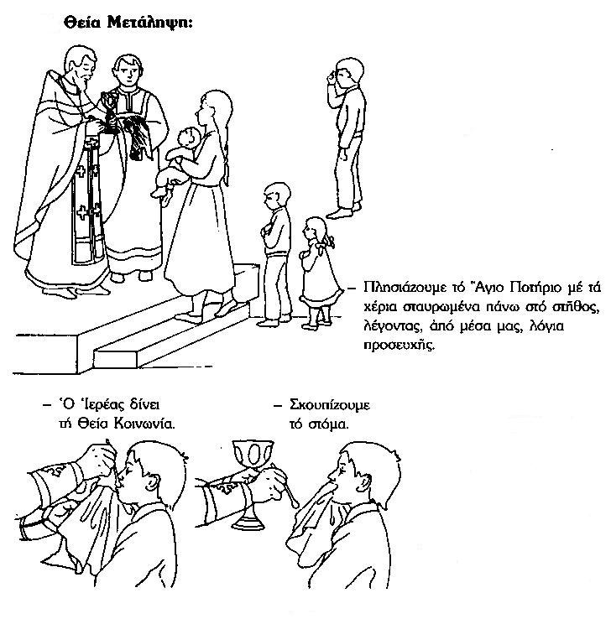   
  
**ΕΥΧΑΡΙΣΤΙΑ – ΑΠΟΛΥΣΗ**  
Μετά την Θ. Κοινωνία ψέλνουν όλοι το «Είδομεν το φως το αληθινόν…», έναν ύμνο για το Άγιο Πνεύμα, με τον οποίο ομολογούν την πίστη τους στην Αγία Τριάδα και την δοξολογούν, με αφορμή το μεγάλο μυστήριο που τελέσθηκε με τη δύναμη του Τριαδικού Θεού και στο οποίο όλη η Εκκλησία συμμετείχε.  
Όλοι οι πιστοί ευχαριστούν τον Θεό, για το Σώμα και το Αίμα του Χριστού, το οποίο κοινώνησαν. Και βέβαια, εννοείται ότι κανείς δεν φεύγει πριν ευχαριστήσει τον Θεό για τα μεγάλα αυτά Δώρα. Αλλιώς μοιάζει με τον Ιούδα, που έφυγε από τον Μυστικό Δείπνο, αμέσως μόλις έλαβε από τον Άρτο.  
Οι πιστοί, γεμάτοι ευγνωμοσύνη στον Κύριο για την Θεία Κοινωνία και για τις πλούσιες ευλογίες ψέλνουν τον ύμνο του Ιώβ: «Είη το όνομα Κυρίου ευλογημένον από του νυν και εως του αιώνος» -«Ας είναι το όνομα του Κυρίου ευλογημένο, τώρα και πάντοτε».  
Ύστερα, ο Ιερέας ευλογεί τους πιστούς και κάνει την απόλυση. Τώρα οι πιστοί μπορούν να απολυθούν εν ειρήνη, δηλαδή να αποχωρήσουν από το ναό με την ειρήνη του Θεού, για να πάνε στο σπίτι τους να … συνεχίσουν την Θεία Λειτουργία. Όχι απαραίτητα να ψάλλουν, αλλά με την συμπεριφορά τους από εκεί και στο εξής να φέρονται όπως αρμόζει σε όποιον κατοικεί μέσα του ο Χριστός. Να μεταφέρουν τον αγιασμό που δέχθηκαν σε όλους τους γύρω τους, στους οποίους βέβαια θα φέρονται με την αγάπη του Χριστού, που πρώτα στην Θ. Λειτουργία έζησαν.  
Όσοι δεν κοινώνησαν, στο τέλος παίρνουν αντίδωρο από το χέρι του Ιερέα. Αντίδωρο είναι αυτό που δίνεται αντί για το δώρο, την Θ. Ευχαριστία. Ο καθένας, παίρνοντας ένα κομμάτι αντίδωρο, πρέπει να το δέχεται σαν ψωμί από το συμπόσιο εκείνο, όπου ο ίδιος ο Δημιουργός μίλησε στον λαό Του, και να το τρώει με ευλάβεια, θεωρώντας όλους τους ανθρώπους γύρω του σαν αληθινά και πολυαγάπητα αδέρφια του. Και, σύμφωνα με την αρχαία συνήθεια, πρέπει να το φάει πριν από κάθε άλλη τροφή. Μπορεί ακόμη να το πάρει στο σπίτι, στην οικογένειά του, ή να το προσφέρει σε αρρώστους, σε φτωχούς και σε κάθε άλλον, που για οποιονδήποτε λόγο δεν μπόρεσε να έρθει στην εκκλησία για την Λειτουργία.  
Αλλά και όποιος κοινώνησε προσέχει, σύμφωνα με την παλαιά ευλαβική συνήθεια, να μην φτύσει την ημέρα εκείνη. Το αίμα του, είπαμε, έχει γίνει ένα με του Χριστού το Αίμα και στο στόμα του ενδέχεται να βρίσκεται ακόμη κάποιο μικρό κομμάτι Αγίου Άρτου, που ωστόσο είναι ολόκληρο του Χριστού το Σώμα.  
Και βέβαια, δεν συμμετέχουμε στα άχραντα μυστήρια μόνο κάθε… Χριστούγεννα και Πάσχα. Σίγουρα, αν δεν κοινωνήσουμε σ’ αυτές τις μεγάλες γιορτές της Εκκλησίας μας, τα κοσμικά τραπέζια και τα πανηγύρια μόνο δεν έχουν κανένα νόημα. Δεν γεννιέται μέσα μας ο Χριστός ούτε ζούμε την Ανάστασή Του. Μόνο με την Θεία Κοινωνία γίνεται αυτό.  
Η συμμετοχή μας, ωστόσο, να είναι όσο γίνεται πιο τακτική. Εννοείται, με την ευλογία του πνευματικού μας και μετά από κατάλληλη προετοιμασία. Όσο συχνότερα μπορεί κανείς να παίρνει μέρος σ’ αυτό το ιερό πανηγύρι της Αγάπης.

Read more: <http://alliotikathriskeytika.blogspot.com/2015/01/blog-post_47.html#ixzz4a0g0pcBk>